Лабораторна робота 4, Ларкіної Елизавети, 211 група.
Варіант 8

Питання для самоконтролю

Питання для самоконтролю
- Які оператори в С++ використовуються для організації розгалужень?
goto, ?, switch
- Вкажіть значення змінної f після виконання операторів:
int f = 1, n = 3, i=2; M1: if (i > n) goto PP;
f = f * i;
i++;
goto M1;
PP: ;
Відповідь: 4
- Вкажіть значення y після виконання фрагментів програми:
а) double y=0; int n=1; | б) double y=0; int n=3;
switch (n) | switch (n)
{case 1: y=n/4.; break; | {case 1: y=n/4.;
case 2: y=n*n; break; | case 3: y=n*n;
case 3: y=n; break; | case 5: y=n+1;
} | }
в) double y=0; int n=4; | г) double y=0; int n=1;
switch (n) | switch (n)
{case 2: { y=n/4.; break; } | {case 1: { y=n/4; }
case 5: { y=n*n; break; } | case 3: { y=n*n; }
case 9: { y=n; break; } | case 5: { y=n+1; }
} | }
Відповідь: а) 0.25; б)4; в)0; г)2;
- У наведеному фрагменті програми:
int nom = pow(2, 3); switch (nom)
{ case 2 : y=d; break; case 8 : y=d*exp(x); break; case 10 : y=d*x; break;
} оператор switch обчислюватиме вираз … (запишіть увесь вираз).
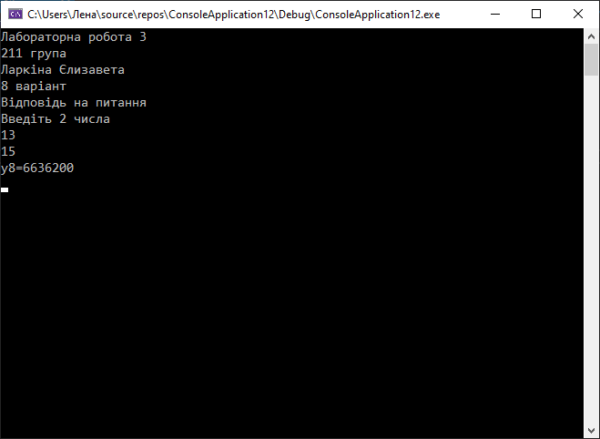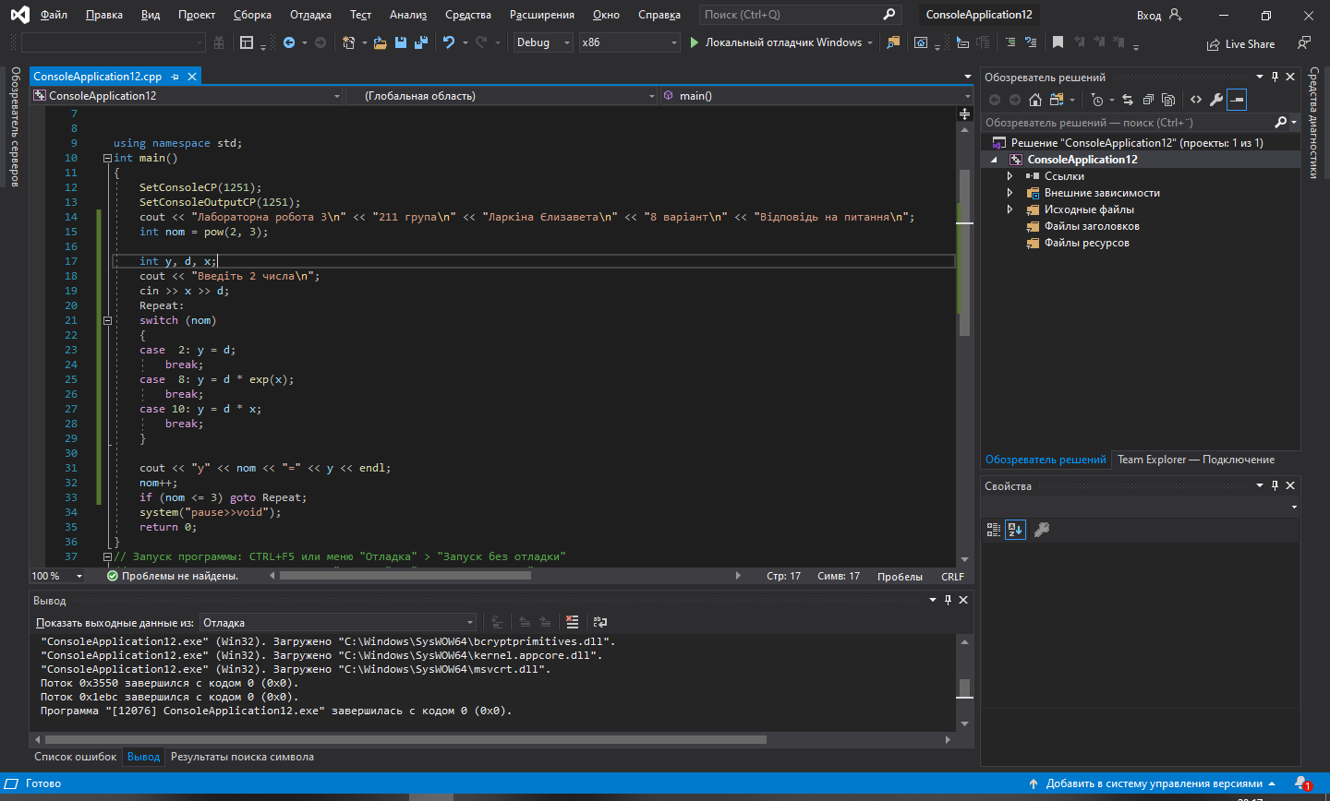
#include <iostream>
#include <math.h>
#include <windows.h>

using namespace std;
int main()
{
SetConsoleCP(1251);
SetConsoleOutputCP(1251);
cout << "Лабораторна робота 4\n" << "211 група\n" << "Ларкіна Єлизавета\n" << "8 варіант\n" << "Відповідь на питання\n";
int nom = pow(2, 3);

int y, d, x;
cout << "Введіть 2 числа\n";
cin >> x >> d;
Repeat:
switch (nom)
{
case 2: y = d;
break;
case 8: y = d * exp(x);
break;
case 10: y = d * x;
break;
}

cout << "y" << nom << "=" << y << endl;
nom++;
if (nom <= 3) goto Repeat;
system("pause>>void");
return 0;
}

Варіант 8
Завдання 4.1
Умова завдання:
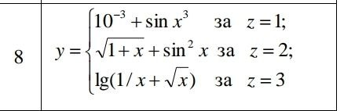
Лістинг програми:
#include <iostream>
#include <math.h>
#include <windows.h>

using namespace std;
int main()
{
SetConsoleCP(1251);
SetConsoleOutputCP(1251);
cout << "Лабораторна робота 4\n" << "211 група\n" << "Ларкіна Єлизавета\n" << "8 варіант\n" << "Завдання 4.1\n";
double x, y;
int z = 1;
cout << "Введіть значення х:\n";
cin >> x;
cout << "\nРезультати\n"; //Вивод усіх значень у
Repeat:
switch (z)
{
case 1: {y = pow(10, -3) + sin(x) * pow(x, 3);
break; }
case 2: {y = sqrt(1 + x) + pow(sin(x), 2) * x;
break; }
case 3: {y = log(10) * (1 / x + sqrt(x));
break; }
}
cout << "y" << z << "=" << y << endl;
z++;
if (z <= 3) goto Repeat;
system("pause>>void");
return 0;
}
Скріни:
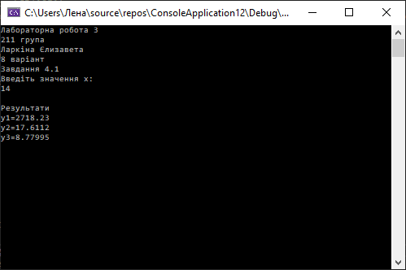
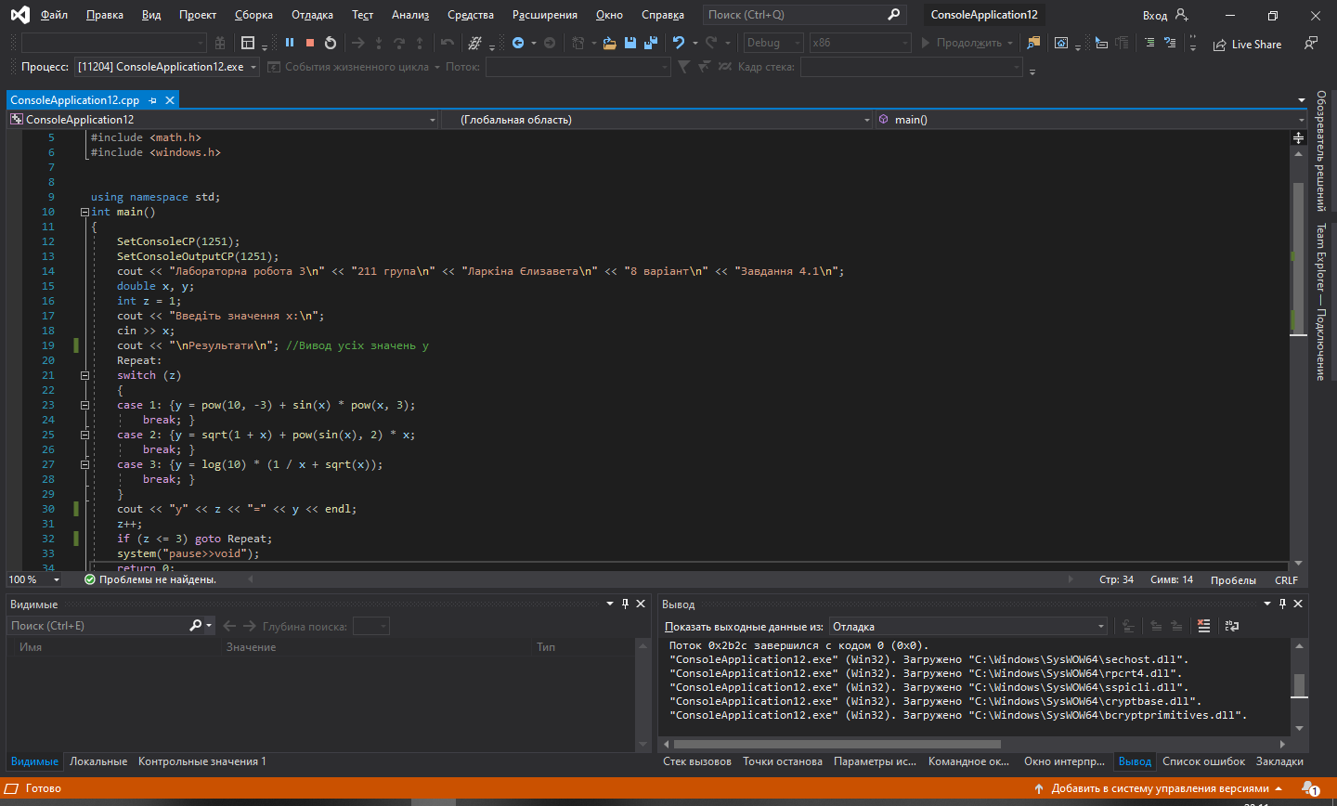
Схема:
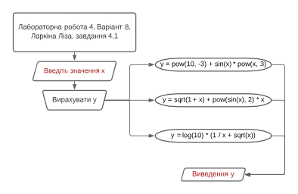
Завдання 4.2
Умова завдання:
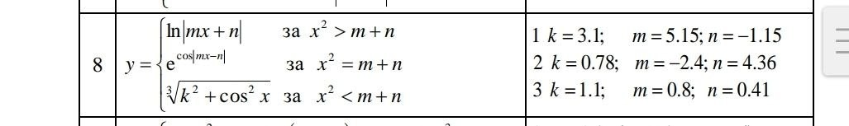
Лістинг програми:
#include <iostream>
#include <math.h>
#include <windows.h>

using namespace std;
int main()
{
SetConsoleCP(1251);
SetConsoleOutputCP(1251);
cout << "Лабораторна робота 4\n" << "211 група\n" << "Ларкіна Єлизавета\n" << "8 варіант\n" << "Завдання 4.2\n";
int z, a;
z = 1;
a = 1;

double y, n, k, m, x;
cout << "Введіть х:\n";
cin >> x;
cout << "Введіть а: (Підказка, від 1 до 3)\n";
cin >> a;
Re:
switch (a)
{
case 1:
k = 3.1;
m = 5.15;
n = -1.15;
case 2:
k = 0.78;
m = -2.4;
n = -4.36;
case 3:
k = 1.1;
m = 0.8;
n = 0, 41;
}
cout << a << "k = " << k << "m = " << m << "n = " << n << endl;
a++;
if (a <= 3) goto Re;
Repeat:
if (pow(x, 2) > m + n) {
y = log(10) * abs(m * x + n);
}
if (pow(x, 2) == m + n) {
y = pow(exp(x), cos(x) * abs(m * x - n));

}
if (pow(x, 2) < m + n) {
y = sqrt(sqrt(pow(k, 2) + pow(cos(x), 2) * x));
}

cout << "y" << z << "=" << y << endl;

system("pause>>void");
return 0;
}
Скріни:
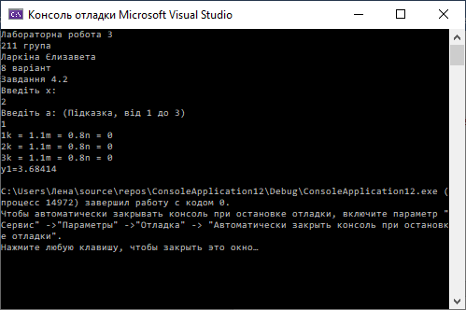 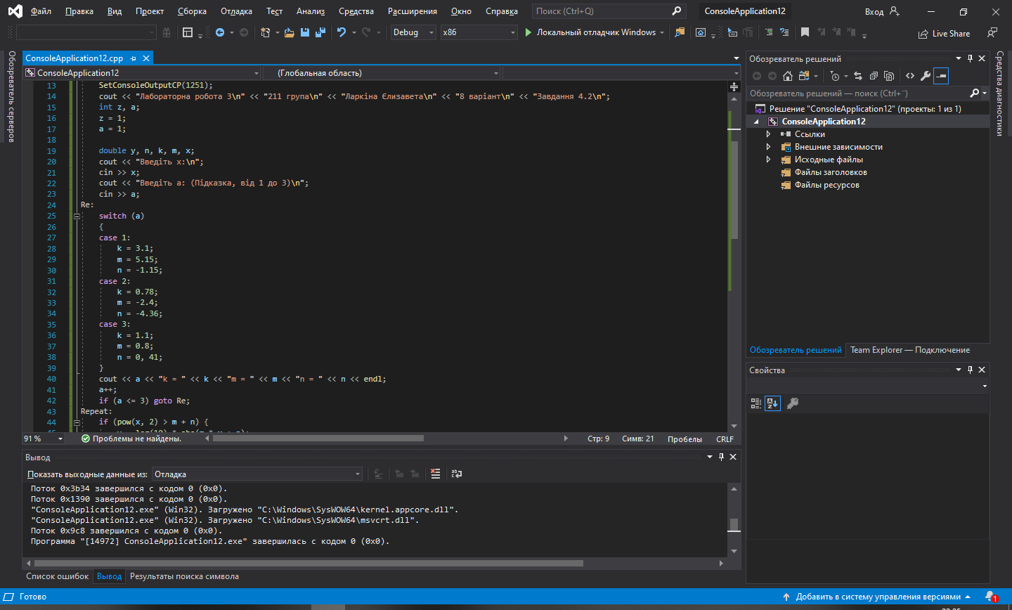
Схема:
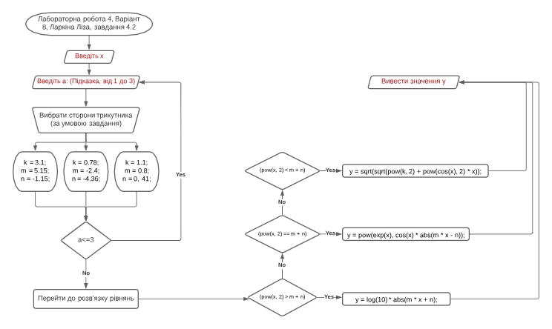
Завдання 4.3
Умова завдання:
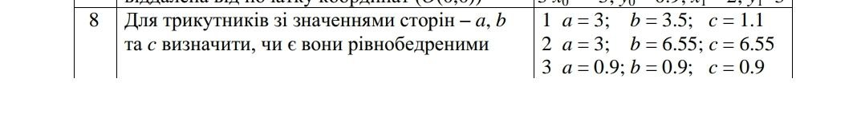
Лістинг програми:
#include <iostream>
#include <math.h>
#include <windows.h>
using namespace std;
int main()
{
SetConsoleCP(1251);
SetConsoleOutputCP(1251);
cout << "Лабораторна робота 4\n" << "211 група\n" << "Ларкіна Єлизавета\n" << "8 варіант\n" << "Завдання 4.3\n";
int z;
double a, b, c;
cout << "Оберіть один із трьох варіантів, щоб вияснити, чи є трикутник рівнобедренним\n";
cin >> z;
switch (z)
{
case 1:
a = 3;
b = 3.5;
c = 1.1;
break;
case 2:
a = 3;
b = 6.55;
c = 6.55;
break;
case 3:
a = 0.9;
b = 0.9;
c = 0.9;
break;
default: {cout << "Число не підходить, введіть від 1 до 3!:\n";
system("pause>>void");
return 0; }
}
if (a == b && b == c && a == c)
{
cout << "Трикутник рівносторонній\n";
}
else if (a == b || b == c || a == c)
{
cout << "Трикутник рівнобедренний\n";
}
else
{
cout << "Дано довільний трикутник, його сторони ні рівнобедрені, ні рівностороні.\n";
}
system("pause>>void");
return 0;
}
Скріни:
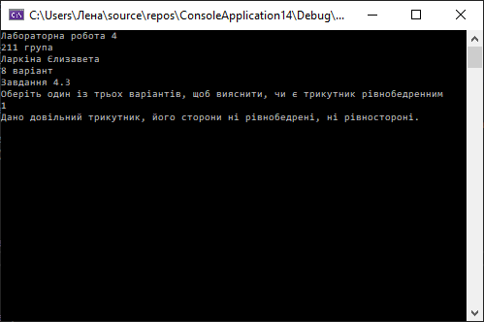
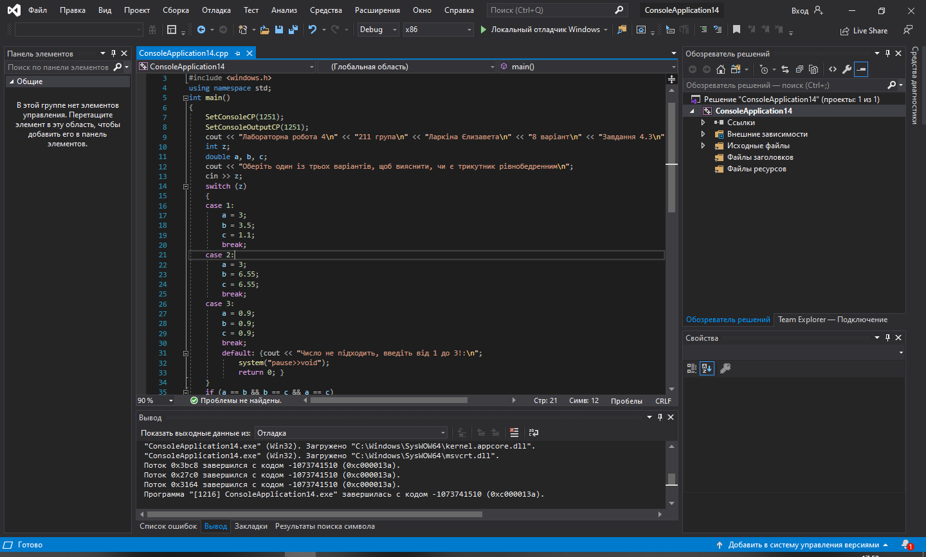
Схема:
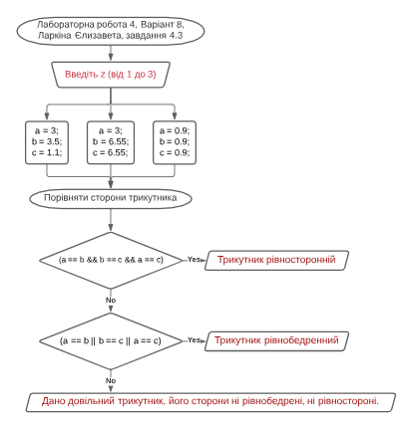

ВИСНОВОК:
Я використовувала Microsoft Visual Studio та працювала у консольних файлах. Навчилася використовувати оператор switch.

